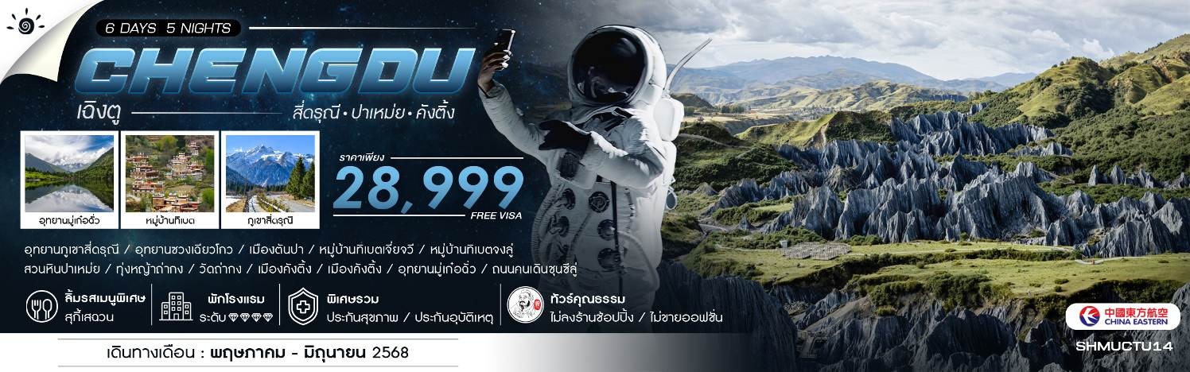

|  |  |  |  |  |  |
| --- | --- | --- | --- | --- | --- |
| **วันที่** | **กำหนดการ** | **เช้า** | **เที่ยง** | **เย็น** | **โรงแรม** |
| **1** | **กรุงเทพฯ (ท่าอากาศยานสุวรรณภูมิ) – เฉิงตู (MU5036:19.15-23.00)** | **X** | **X** | ✈ | **HOLIDAY INN EXPRESS CHENGDU TIANFU AIRPORT ZONE**  **หรือเทียบเท่า 4** |
| **2** | **เฉิงตู – อุทยานภูเขาสี่ดรุณี – อุทยานซวงเฉียวโกว(รวมรถอุทยาน)** | 🍽 | 🍽 | 🍽 | **NEW FOUR GIRLS VILLA HOTEL**  **หรือเทียบเท่า 4** |
| **3** | **อำเภอสี่ดรุณี – เมืองตันปา – หมู่บ้านทิเบตเจี่ยจวี – หมู่บ้านทิเบตจงลู่** | 🍽 | 🍽 | 🍽 | **GOLDEN RIVER HOTEL**  **หรือเทียบเท่า 4** |
| **4** | **เมืองตันปา – ปาเหม่ย – สวนหินปาเหม่ย – ทุ่งหญ้าถ่ากง – วัดถ่ากง – เมืองคังติ้ง** | 🍽 | 🍽 | 🍽 | **GESANGHUA HOTEL**  **หรือเทียบเท่า 4** |
| **5** | **เมืองคังติ้ง – อุทยานมู่เก๋อฉั่ว (รวมรถอุทยาน+ล่องเรือ) – เฉิงตู** | 🍽 | 🍽 | 🍽 | **SEREGETI HOTEL CHENGDU**  **หรือเทียบเท่า 4** |
| **6** | **ถนนคนเดินชุนซีลู่ – เฉิงตู – กรุงเทพฯ**  **(ท่าอากาศยานสุวรรณภูมิ) (MU5035: 16.05-18.10)** | 🍽 | 🍽 | **X** |  |
| **กรุณาเตรียมค่าทิปหัวหน้าทัวร์,ไกด์และคนขับรถ จำนวน 1,500 บาท ตลอดการเดินทาง** | | | | | |

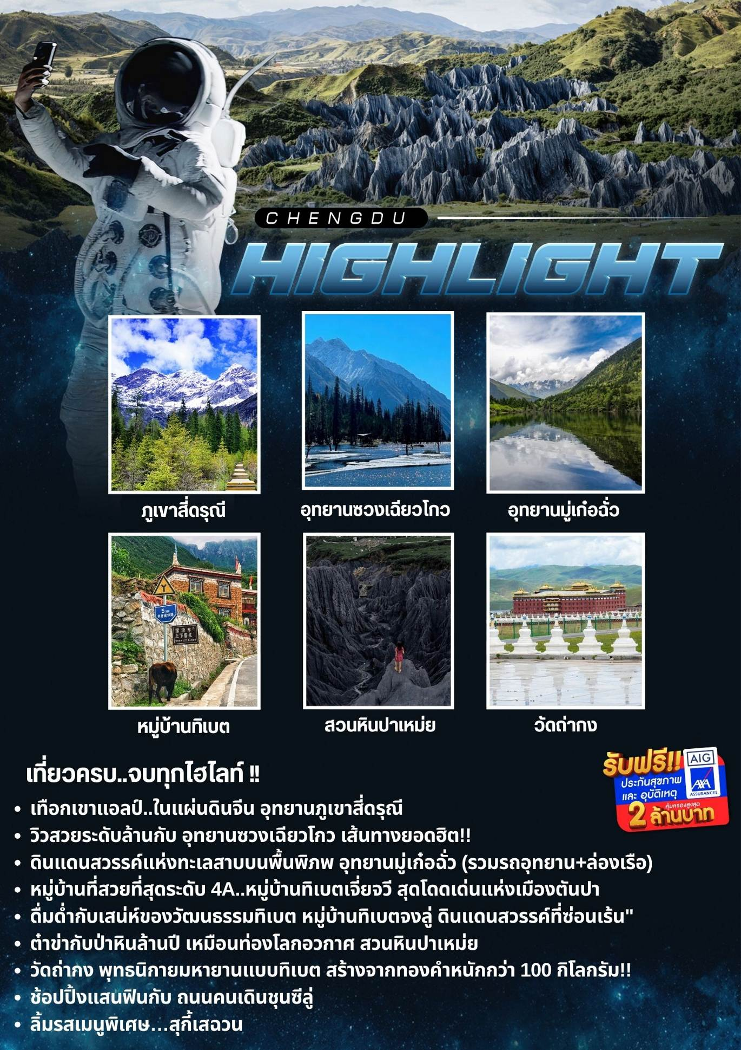

**โปรแกรมการเดินทาง**

**วันแรก กรุงเทพฯ (ท่าอากาศยานสุวรรณภูมิ) – เฉิงตู (MU5036:19.15-23.00)**

**16.00 น.** 🗣 พร้อมกันที่ **ท่าอากาศยานสุวรรณภูมิ ณ อาคารผู้โดยสารขาออก (ระหว่างประเทศ) ชั้น 4 ประตู 7 เคาน์เตอร์M สายการบิน CHINA EASTERN AIRLINES (MU)**โดยมีเจ้าหน้าที่จากทางบริษัทฯ คอยต้อนรับ และอำนวยความสะดวกแด่ท่านก่อนออกเดินทาง

**19.15 น.** เหินฟ้าสู่ **เมืองเฉิงตู** **โดยสายการบิน CHINA EASTERN AIRLINES เที่ยวบินที่ MU5036 ✈**

***(บริการอาหารและเครื่องดื่มบนเครื่อง)***

**23.00 น.**  เดินทางถึง **สนามบินเทียนฟู่ นครเฉิงตู** เมืองหลวงของมณฑลเสฉวนและมีประชากรหนาแน่นที่สุดของ ประเทศจีน หลังจากผ่านพิธีการตรวจคนเข้าเมืองแล้ว นำท่านเดินทางสู่ที่พัก

🛏 **พักที่ HOLIDAY INN EXPRESS CHENGDU TIANFU AIRPORT ZONE หรือเทียบเท่า 4**



**วันที่สอง เฉิงตู – อุทยานภูเขาสี่ดรุณี – อุทยานซวงเฉียวโกว (รวมรถอุทยาน)**

**เช้า** 🍽 **รับประทานอาหารเช้า ณ ห้องอาหารโรงแรม**

นำท่านเดินทางสู่ **อุทยานภูเขาสี่ดรุณี** หรือ ซื่อกู่เหนียงซาน (ระยะทางประมาณ 170 กม. **(ใช้เวลาเดินทางประมาณ 5 ชั่วโมง)** ผ่านเข้าเขตภูเขาและเข้าเขตหมู่บ้านชาวทิเบต พบเห็นบ้านชาวทิเบตที่มีสีสันสวยงามและธงมนตราเรียงรายตลอดเส้นทาง ซึ่งชาวทิเบตแถวนี้เป็นชาวทิเบตนิกายหมวกแดง (นิงมาปา) เพลิดเพลินกับทัศนียภาพอันงดงามคล้ายธรรมชาติในแถบยุโรปใต้ จนได้รับฉายาว่า "เทือกเขาแอลป์ในแผ่นดินจีน" ซื่อกู่เหนียงซานหรือภูเขาสี่ดรุณี มีที่มาจากตำนานของสี่สาวพี่น้องคือ ต้ากู่เหนียงซาน, เออร์กู่เหนียงซาน, ซานกู่เหนียงซาน และซื่อกู่เหนียงซาน เทือกเขาสี่ดรุณี ตั้งชื่อตามยอดเขาสูงสี่ยอด ที่ทอดตัวยาวจากเหนือลงใต้ และทุกยอดนั้นจะถูกปกคลุมด้วยหิมะขาวโพลนตลอดปี ดูเหมือนหญิงสาวที่ถูกคลุมหน้าด้วยผ้าขาวบางสีสดใส

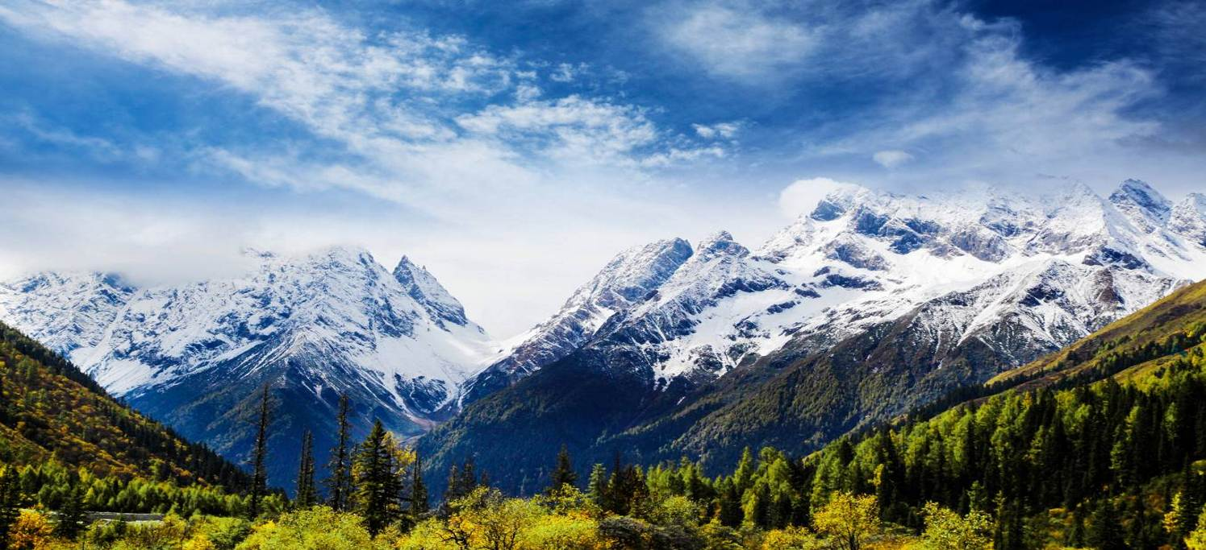

**เที่ยง** 🍽 **รับประทานอาหารกลางวันที่ภัตตาคาร**

**บ่าย** นำท่านเดินทางสู่ **อุทยานซวงเฉียวโกว (รวมรถอุทยาน)** มีระยะทาง 34.8 กม. มีพื้นที่รวม 216 ตารางกิโลเมตร จุดท่องเที่ยวแบ่งออกเป็น 3 ส่วน ส่วนแรก หุบเขาหยินหยาง ทุ่งต้นหยาง แล้วเดินทางเข้าสู่ส่วนลึกสุดท่านจะได้เห็นธารน้ำแข็ง ภูเขากระจกแก้ว ภูเขาดวงอาทิตย์ ภูเขาดวงจันทร์ ยอดเขากระต่าย ส่วนกลาง นำท่านย้อนกลับมาชมทะเลสาป ส่วนที่สาม นำท่านชมทุ่งหญ้าเหนี่ยนหยูป้า ชมยอดเขารูปร่างแปลกตา เช่น ยอดเขาพราน ยอดวังโปตาลา ยอดเขาเพชร ภูเขาหญิงตั้งครรภ์ ถ่ายรูปกันอย่างจุใจกับท้องทุ่งกว้างที่มีฉากหลังเป็นภูเขาสูงปกคลุมด้วยหิมะขาว ในหุบเขาจะมีลำธารใสสะอาดและสนสูงสีเขียวเข้มสลับด้วยต้นไม้หลายหลากเฉดสี

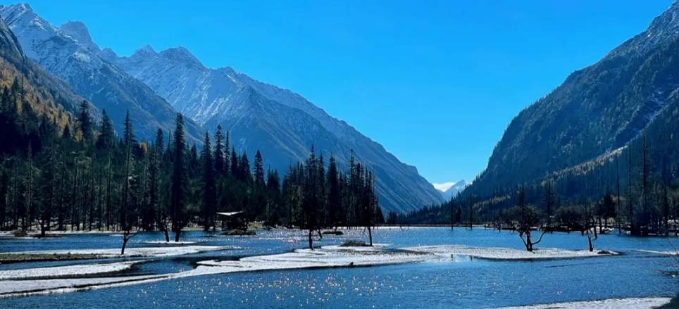

**ค่ำ** 🍽 **รับประทานอาหารค่ำที่ภัตตาคาร**

🛏 **พักที่ NEW FOUR GIRLS VILLA HOTEL หรือเทียบเท่า 4**



**วันที่สาม อำเภอสี่ดรุณี – เมืองตันปา – หมู่บ้านทิเบตเจี่ยจวี –** **หมู่บ้านทิเบตจงลู่**

**เช้า** 🍽 **รับประทานอาหารเช้า ณ ห้องอาหารโรงแรม**

นำท่านเดินทางสู่ **เมืองตันปา** หุบเขาแห่งสาวงาม **(ใช้เวลาเดินทางประมาณ 2.30 ชั่วโมง)** ตั้งอยู่ริมโตรกผาสูงตระหง่าน ด้านหนึ่งคือแม่น้ำต้าตูที่เชี่ยวกราก อีกด้านคือภูผาสูง เป็นเมืองที่มีพื้นที่หลากหลายรูปแบบ ตัวเมืองตันปาถือได้ว่าเป็นเมืองที่มีความเจริญมากเมืองหนึ่งเมื่อเทียบกับเมืองอื่นๆ

นำท่านเที่ยวชม **หมู่บ้านทิเบตเจี่ยจวี** สถานที่ท่องเที่ยวระดับ 4Aตั้งอยู่ในหุบเขา บ้านเรือนของชาวทิเบตที่นี่สร้างขึ้นจากไม้และหิน โดยชั้นล่างสุดเป็นพื้นที่เลี้ยงสัตว์ ชั้นถัดมาจะเป็นที่อยู่อาศัยของเจ้าบ้าน ส่วนดาดฟ้าด้านบนใช้สำหรับตากพืชผลทางการเกษตร บานหน้าต่างประตูของบ้านแต่ละหลังทำจากไม้ที่ได้รับการแกะสลักและลงสีไว้อย่างงดงาม ลักษณะบ้านสวยโดดเด่นกว่าหมู่บ้านอื่นในตันปา ก็คงตรงที่รู้จักใช้สีสัน สีขาว แดง ดำ คาดบนตัวบ้านที่ก่อด้วยหินแผ่นเล็กๆ เรียงซ้อนกัน มุมของหลังคามียอดแหลมวางหินสีขาว ที่ถือว่าเป็นหินศักดิ์สิทธิ์เอาไว้ ด้วยความสวยโดดเด่นจึงทำให้ National Geographic ของเมืองจีน ยกให้เป็นหมู่บ้านที่สวยที่สุด

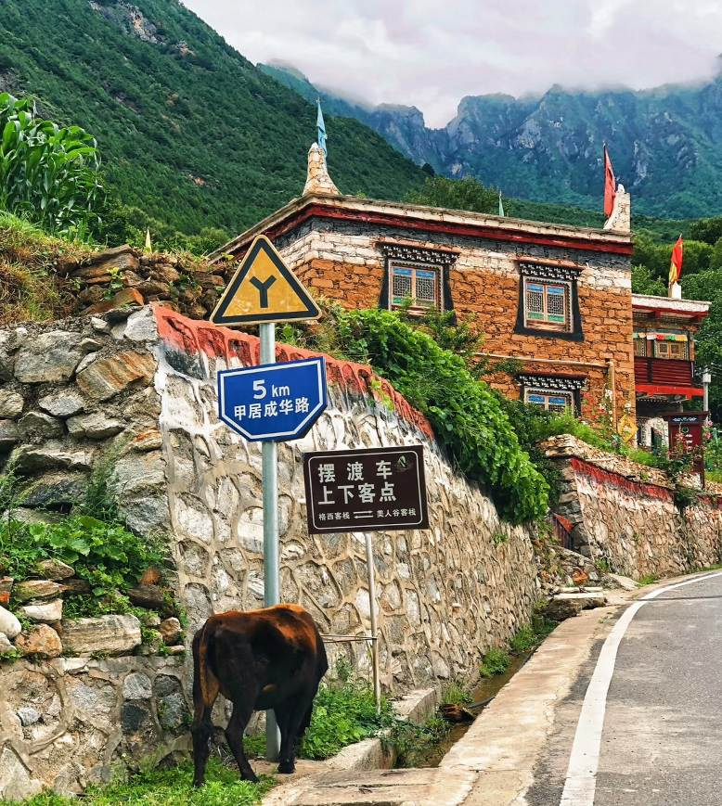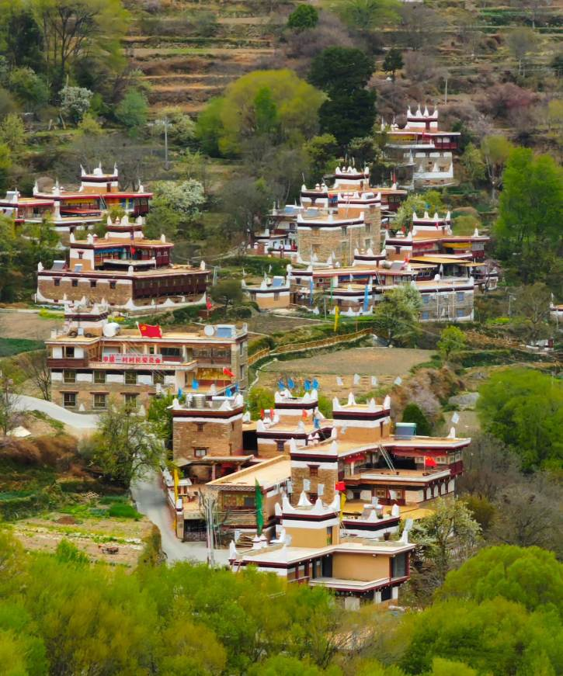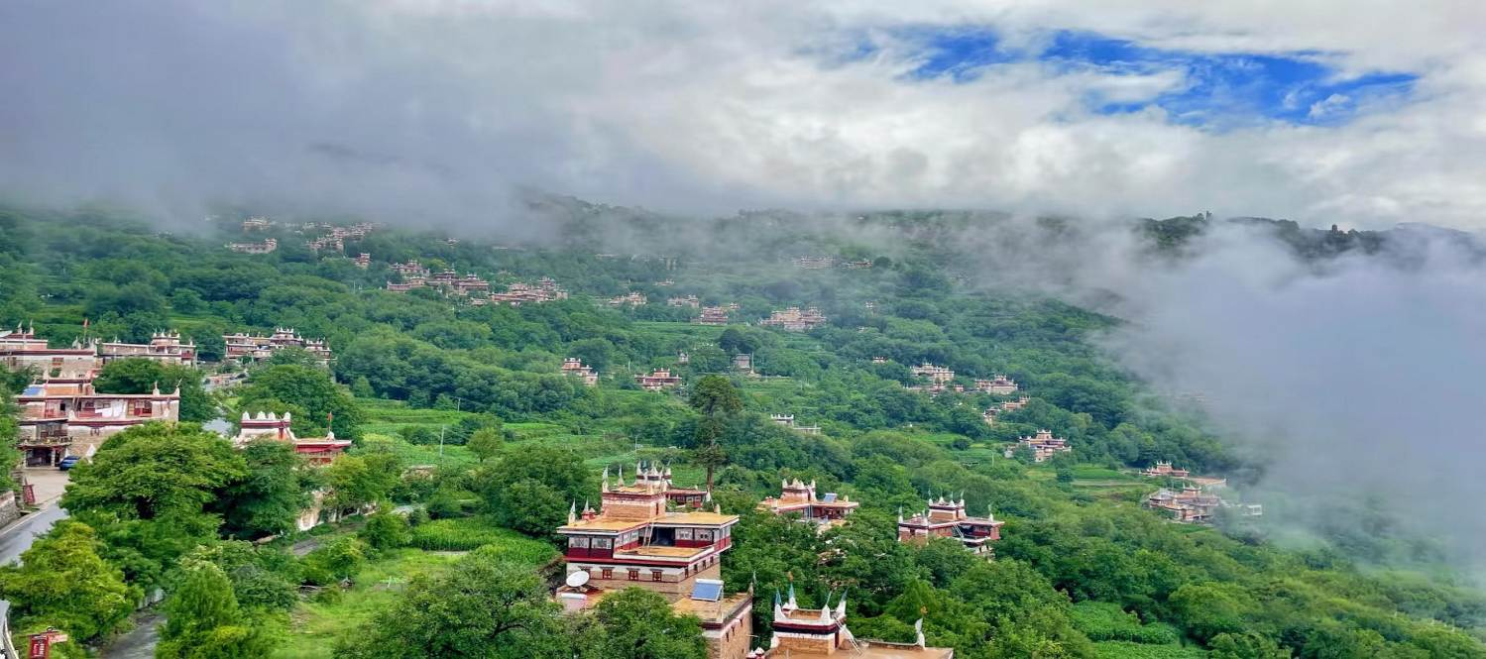

**เที่ยง** 🍽 **รับประทานอาหารกลางวันที่ภัตตาคาร**

**บ่าย** นำท่านเดินทางสู่ **หมู่บ้านทิเบตจงลู่** เป็นหมู่บ้านของชาวทิเบต ที่ตั้งอยู่ในบริเวณหุบเขาขนาดใหญ่หมู่บ้านนี้มีชื่อเสียงในด้านสถาปัตยกรรมแบบทิเบตดั้งเดิมที่งดงาม รวมถึงทิวทัศน์ธรรมชาติที่สวยงามให้ท่านดื่มด่ำกับเสน่ห์ของวัฒนธรรมทิเบตในบรรยากาศธรรมชาติอันน่าทึ่ง หมู่บ้านแห่งนี้ให้ความรู้สึกเหมือน "ดินแดนสวรรค์ที่ซ่อนเร้น" บ้านเรือนในหมู่บ้านสร้างขึ้นตามแนวลาดชันของภูเขา โดยมีทั้งหอคอยหินแบบดั้งเดิม บ้านเรือนสไตล์ทิเบต และเจดีย์สีขาวของวัดที่รายล้อมด้วยธงมนตรา

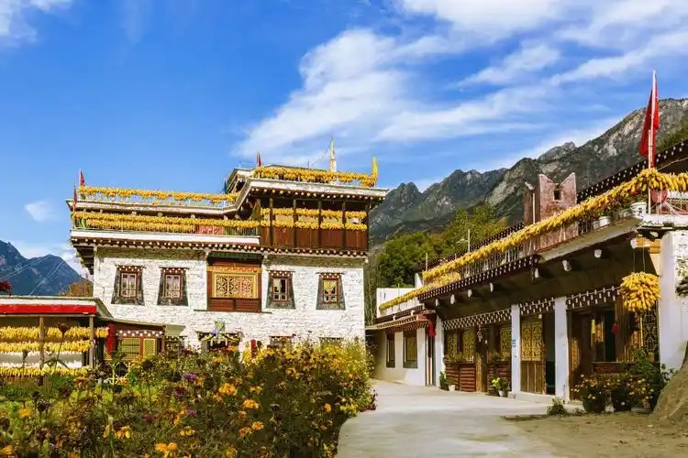

**ค่ำ** 🍽 **รับประทานอาหารค่ำที่ภัตตาคาร**

🛏 **พักที่ GOLDEN RIVER HOTEL หรือเทียบเท่า 4**



**วันที่สี่ เมืองตันปา – ปาเหม่ย – สวนหินปาเหม่ย – ทุ่งหญ้าถ่ากง – วัดถ่ากง – เมืองคังติ้ง**

**เช้า** 🍽 **รับประทานอาหารเช้า ณ ห้องอาหารโรงแรม**

นำท่านเดินทางสู่ **ปาเหม่ย** **(ใช้เวลาเดินทางประมาณ 2 ชั่วโมง)** และนำท่านเที่ยวชม **สวนหินปาเหม่ย** สถานที่ท่องเที่ยวระดับ 4A จากมณฑลเสฉวน สวนหินนี้ครอบคลุมพื้นที่กว่า 5 กม. มีความสูงจากระดับน้ำทะเลราว 3,500 เมตร ความโดดเด่นของที่นี่ คือ ป่าหินสีเทาเข้มจุดคล้ายสีหมึก จึงเป็นที่มาของชื่อ ที่แปลว่าหินสีหมึกนั่นเอง เป็นความมหัศจรรย์ที่เกิดขึ้นทางธรรมชาติ โดยมีธรณีสัณฐาน (Landforms) ที่เกิดจากรอยเลื่อนของเปลือกโลก หินในบริเวณนี้จึงถูกบีบ อัด เฉือน และก่อตัวเป็นไมโลไนต์ (เป็นหินแปรริ้วลายชนิดหนึ่ง ที่เกิดจากการแปรสภาพเนื่องจากการเกิดแรงดันที่ผิดปกติอย่างมหาศาล) ก่อนจะถูกกระจัดกระจายไปด้วยแรงน้ำ ลม หิมะ สภาพอากาศในรูปแบบต่างๆ ก่อนจะกลายมาเป็นป่าหินที่สวยงามซึ่งใช้เวลานับล้านปี

**หมายเหตุ : ราคาทัวร์นี้ยังไม่รวมค่าเช่าชุดอวกาศ ประมาณ 200 หยวน/ต่อท่าน**

**เที่ยง** 🍽 **รับประทานอาหารกลางวันที่ภัตตาคาร**

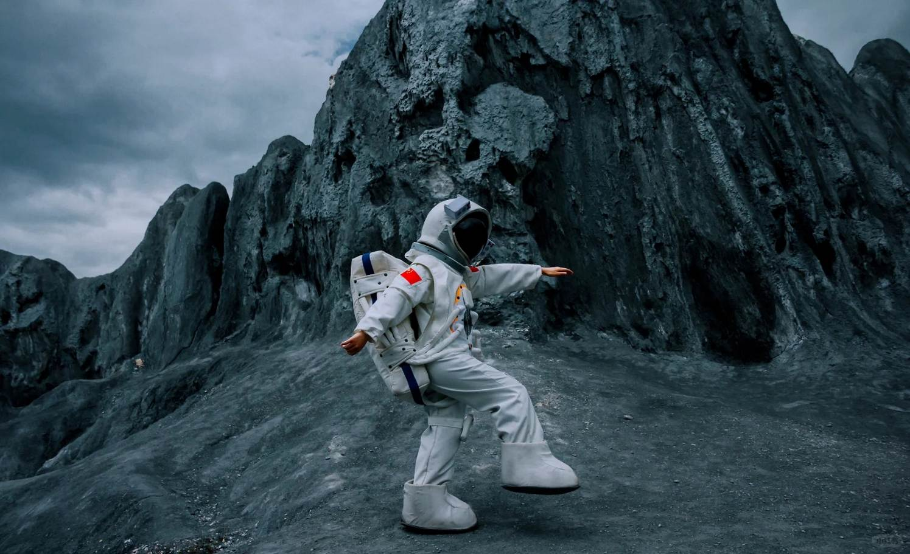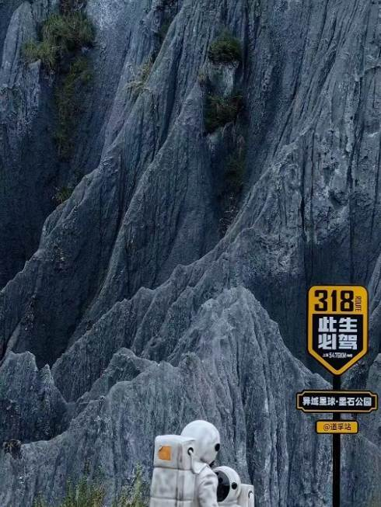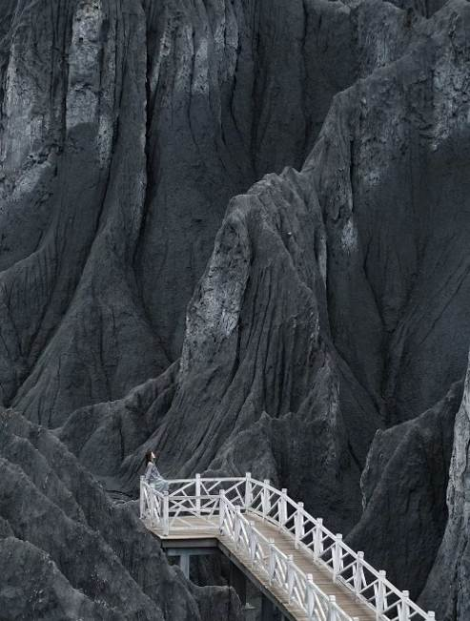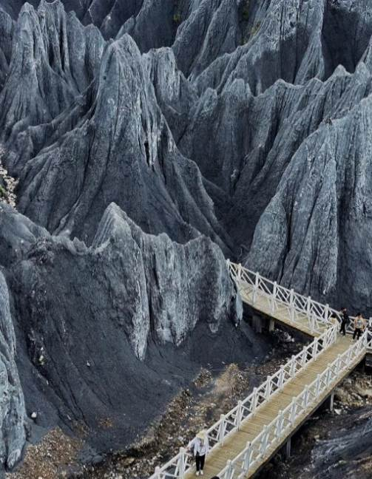

**บ่าย** นำท่านเดินทางต่อสู่ **ทุ่งหญ้าถ่ากง** ซึ่งทุ่งหญ้าแห่งนี้มีความสูงถึง 3,500 เมตรจากระดับน้ำทะเลปานกลาง บริเวณนี้จะเป็นที่ชุมนุมของชาวทิเบต ในวันเทศกาลต่างๆจะมีการจัดกิจกรรม เช่น ฟ้อนรำ ร้องเพลง แข่งม้า เป็นต้น จากนั้นนำท่านเที่ยวชม **วัดถ่ากง** วัดพุทธนิกายมหายานแบบทิเบต สร้างจากทองคำหนักกว่า 100 กิโลกรัม มองออกไปเบื้องหลังของเจดีย์คือยอดเขายาลา วัดถ่ากงตั้งอยู่ทางตะวันออกเฉียงใต้ของตัวเมือง อยู่ห่างไปประมาณ 4 กิโลเมตร เป็นวัดที่ผู้คนในเมืองให้ความเคารพสักการะเป็นอย่างมาก

จากนั้นนำท่านเดินทางสู่ **เมืองคังติ้ง (ใช้เวลาเดินทางประมาณ 2.30 ชั่วโมง)** ตั้งอยู่ในมณฑลเสฉวนเป็นศูนย์กลางทางวัฒนธรรมและเศรษฐกิจของเขตปกครองตนเองของชาวทิเบตในกานจือ เมืองนี้มีความสำคัญทั้งในด้านประวัติศาสตร์ วัฒนธรรม และธรรมชาติ เนื่องจากตั้งอยู่ในบริเวณที่เชื่อมต่อระหว่างที่ราบสูงทิเบตและแผ่นดินใหญ่ของจีนเป็นประตูสู่ที่ราบสูงทิเบตและเส้นทางสายไหมในอดีต

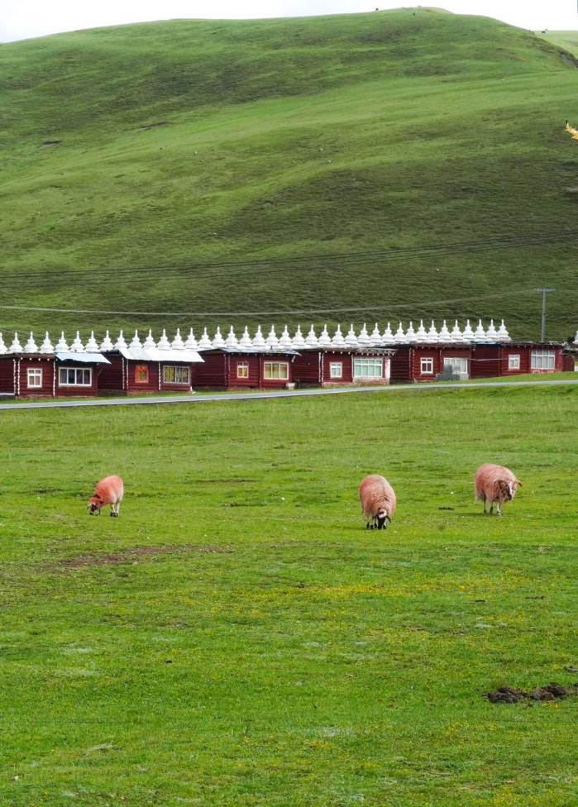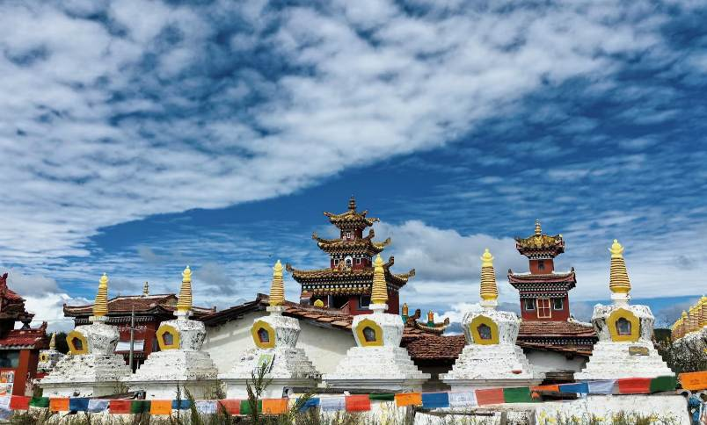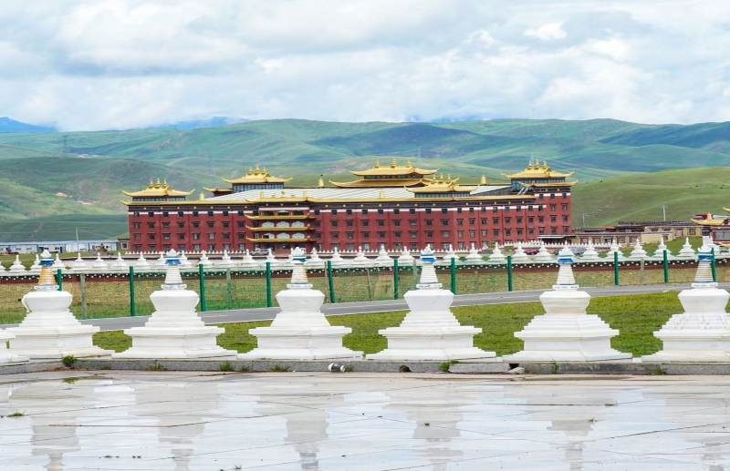

**ค่ำ** 🍽 **รับประทานอาหารค่ำที่ภัตตาคาร**

🛏 **พักที่ GESANGHUA HOTELหรือเทียบเท่า ระดับ 4**



**วันที่ห้า เมืองคังติ้ง – อุทยานมู่เก๋อฉั่ว (รวมรถอุทยาน+ล่องเรือ) – เฉิงตู**

**เช้า** 🍽 **รับประทานอาหารเช้า ณ ห้องอาหารโรงแรม**

นำท่านเดินทางสู่ **อุทยานมู่เก๋อฉั่ว (รวมรถอุทยาน+ล่องเรือ)** เป็นอุทยานที่ได้รับคำสมญานามว่า **ดินแดนสวรรค์แห่งทะเลสาบบนพื้นพิภพ** อยู่ห่างจากเมืองคังติ้งไป ประมาณ 21 กิโลเมตร อุทยานธรรมชาติมู่เก๋อฉั่วเป็นอุทยานที่มีชื่อเสียงมากเป็นอับดับต้นๆของจีน และมีความงดงามเทียบเท่ากับ อุทยานจิ่วจ้ายโกว ก็ว่าได้ โดยเฉพาะความอุดมสมบูรณ์ตามธรรมชาติ ไม่ว่าจะเป็นเทือกเขา ป่าไม้ ทุ่งหญ้าทะเลสาบอันงดงามนับสิบแห่ง ได้ดึงดูดนักท่องเที่ยวจากทั่วสารทิศให้มาเยือนแดนสวรรค์แห่งนี้อยู่

และพาท่านไปเยือนไฮไลท์ของอุทยานมู่เก๋อฉั่ว **ล่องเรือทะเลสาบมู่เก๋อฉั่ว** ให้ความรู้สึกเงียบสงบและผ่อนคลาย เนื่องจากทะเลสาบล้อมรอบด้วยภูเขาเขียวชอุ่ม ทุ่งหญ้า และป่าสน ชมวิวทิวทัศน์ที่หลากหลาย เช่นภาพสะท้อนของภูเขาหิมะบนผิวน้ำ ท้องฟ้าสีคราม และธรรมชาติที่งดงามรอบทะเลสาบ

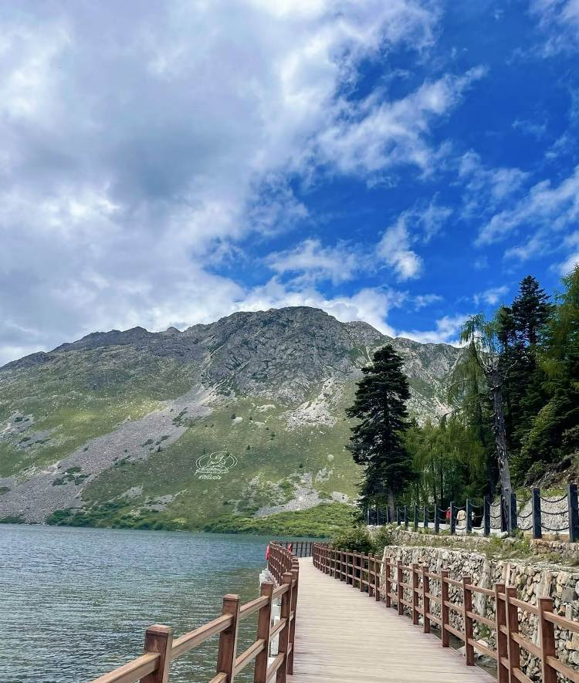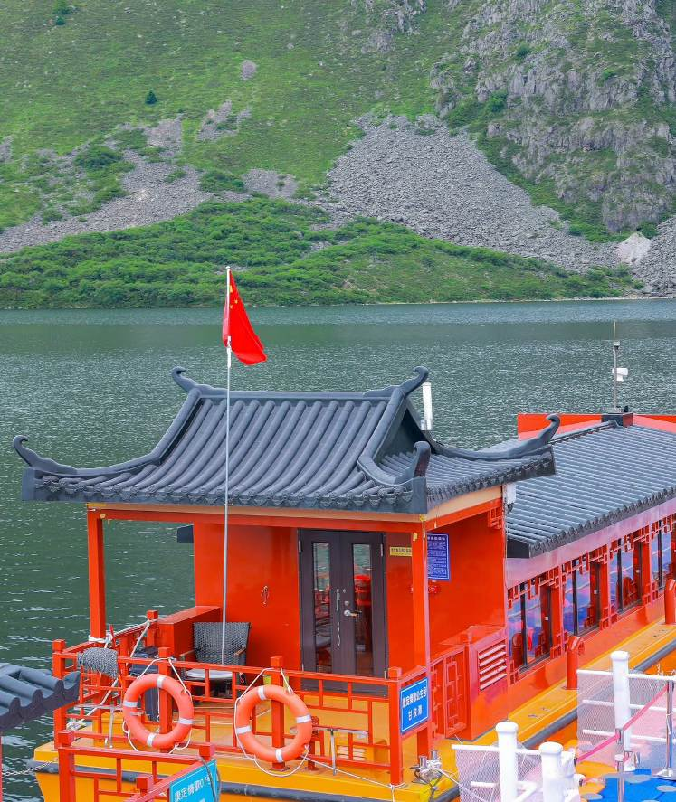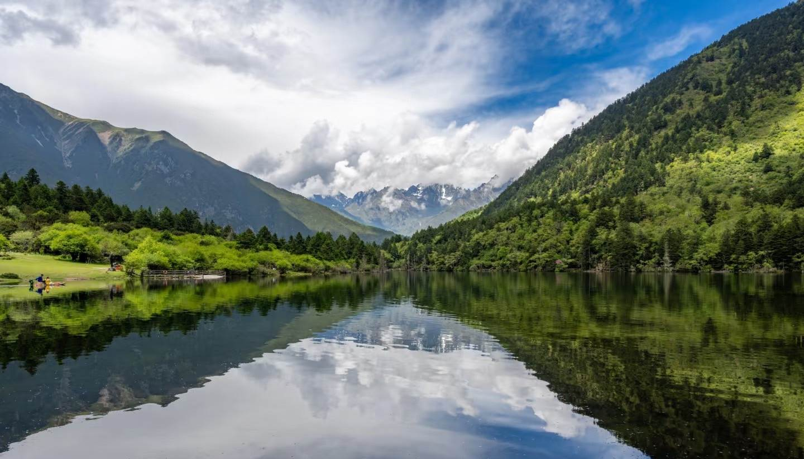

**เที่ยง** 🍽 **รับประทานอาหารกลางวันที่ภัตตาคาร**

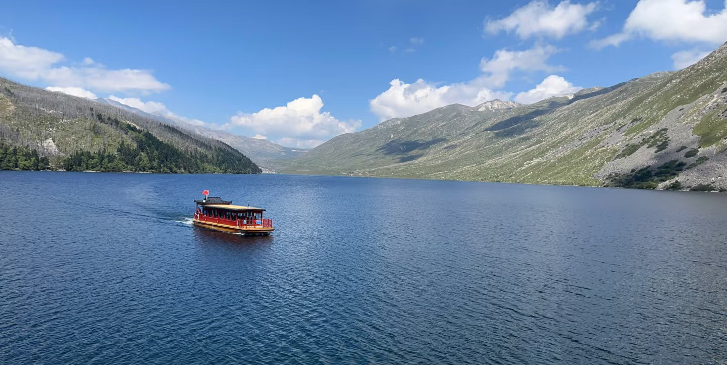

**บ่าย**  นำท่านเดินทางกลับสู่ **เมืองเฉิงตู (ใช้เวลาเดินทางประมาณ 5 ชั่วโมง)** เมืองที่มีประชากรหนาแน่นที่สุดของประเทศจีน มีภูมิประเทศรายรอบไปด้วยเทือกเขาและมีสภาพภูมิอากาศที่เหมาะสมต่อการประกอบอาชีพเกษตรกรรม

**ค่ำ** 🍽 **รับประทานอาหารค่ำที่ภัตตาคาร ลิ้มรสเมนูพิเศษ…สุกี้เสฉวน**

🛏 **พักที่ SEREGETI HOTEL CHENGDU หรือเทียบเท่า 4**

**วันที่หก ถนนคนเดินชุนซีลู่ – เฉิงตู – กรุงเทพ (ท่าอากาศยานสุวรรณภูมิ) (MU5035: 16.05-18.10)**



**เช้า** 🍽 **รับประทานอาหารเช้า ณ ห้องอาหารโรงแรม**

นำท่านสู่ **ถนนคนเดินชุนซีลู่** ให้ท่านได้อิสระเลือกซื้อสินค้าต่าง ๆ มากมาย ทั้งแบรนด์ต่างประเทศ และในประเทศ อาทิ เสื้อผ้า,รองเท้า,เครื่องหนัง,กระเป๋าเดินทาง,นาฬิกา,เกมส์,ของที่ระลึกต่างๆ ฯลฯ ตามอัธยาศัย

**เที่ยง** 🍽 **รับประทานอาหารกลางวันที่ภัตตาคาร**

**(ในกรณีที่เวลาไม่เพียงพอขอเปลี่ยนเป็นทานอาหาร..บริการ KFC ท่านละ 1 ชุด)**

สมควรแก่เวลา กรุณาตรวจเช็คสัมภาระให้เรียบร้อย เพื่อเตรียมตัวเดินทางสู่สนามบินเพื่อกลับกรุงเทพฯ

**16.05 น.** ออกเดินทางสู่ **กรุงเทพฯ โดยสายการบิน CHINA EASTERN AIRLINES เที่ยวบินที่ MU5035 ✈**

***(บริการอาหารว่างและเครื่องดื่มบนเครื่อง)***

**18.10 น.** ถึง **กรุงเทพฯ** **ท่าอากาศยานสุวรรณภูมิ** โดยสวัสดิภาพ พร้อมความประทับใจ**.........** ☺ ☺ ☺ ☺

**\*\*\*\*\*\*\*\*ขอบคุณทุกท่านที่ใช้บริการ\*\*\*\*\*\*\*\***

☺ ☺ ☺ ☺ **ซื่อสัตย์ จริงใจ ห่วงใย เน้นบริการ คืองานของเรา** ☺ ☺ ☺ ☺

**\*\*หมายเหตุ: โปรแกรมและราคาสามารถเปลี่ยนแปลงได้ตามความเหมาะสมโดยไม่ต้องแจ้งให้ทราบล่วงหน้าทางบริษัทฯ จะถือผลประโยชน์ของลูกค้าเป็นสำคัญ\*\***

**\*\*\*ในกรณีที่ลูกค้าต้องออกตั๋วโดยสารภายในประเทศ (เครื่องบิน ,รถทัวร์ ,รถไฟ) กรุณาติดต่อเจ้าหน้าที่ของบริษัทฯ เพื่อเช็คว่ากรุ๊ปมีการคอนเฟิร์มเดินทางก่อนทุกครั้ง เนื่องจากสายการบินอาจมีการปรับเปลี่ยนไฟล์ทบิน หรือเวลาบิน โดยไม่ได้แจ้งให้ทราบล่วงหน้า ทางบริษัทฯ จะไม่รับผิดชอบใด ๆ ในกรณี ถ้าท่านออกตั๋วภายในโดยไม่แจ้งให้**

**ทราบและหากไฟล์ทบินมีการปรับเปลี่ยนเวลาบิน เพราะถือว่าท่านยอมรับในเงื่อนไขดังกล่าว\*\*\***

|  |
| --- |
| **อัตราค่าบริการ (ราคาต่อท่าน)** |

|  |  |  |  |
| --- | --- | --- | --- |
| **วันเดินทาง** | **ราคาทัวร์ผู้ใหญ่**  **พักห้องละ 2-3 ท่าน**  **(15 ท่านออกเดินทาง)** | **พักเดี่ยว**  **จ่ายเพิ่ม** | **ราคาทัวร์ผู้ใหญ่**  **ไม่รวมตั๋ว** |
| **15 – 20 พฤษภาคม 2568** | **28,999 บาท/ท่าน** | **5,500 บาท** | **21,999 บาท/ท่าน** |
| **22 – 27 พฤษภาคม 2568** | **28,999 บาท/ท่าน** | **5,500 บาท** | **21,999 บาท/ท่าน** |
| **29 พฤษภาคม – 3 มิถุนายน 2568** | **28,999 บาท/ท่าน** | **5,500 บาท** | **21,999 บาท/ท่าน** |
| **12 – 17 มิถุนายน 2568** | **28,999 บาท/ท่าน** | **5,500 บาท** | **21,999 บาท/ท่าน** |

**อัตราค่าบริการดังกล่าวรวม**

1. **ค่าตั๋วเครื่องบิน**ชั้นทัศนาจร ไป-กลับ พร้อมกรุ๊ป ตามที่ระบุไว้ในรายการเท่านั้น **ตั๋วเครื่องบินที่ใช้เป็นแบบกรุ๊ปไม่สามารถเลือกที่นั่งล่วงหน้าได้ (ท่านจะได้รับที่นั่งแบบสุ่มเท่านั้น)**
2. **ค่าภาษีสนามบิน**ทุกแห่ง หากสายการบินมีการปรับราคาภาษีน้ำมันขึ้น ทางบริษัทฯ ขอสงวนสิทธิ์เก็บค่าภาษีน้ำมันเพิ่มตามความเป็นจริง ก่อนการเดินทาง**\*\*ราคาทัวร์นี้เช็คภาษีน้ำมัน ณ วันที่ 23 ม.ค.68 \*\***
3. **ค่าโรงแรม**ระดับมาตรฐาน (พักห้องละ 2-3 ท่าน)

กรณีห้อง TWIN BED (เตียงเดี่ยว 2 เตียง) ซึ่งโรงแรมไม่มีหรือเต็ม ทางบริษัทขอปรับเป็นห้อง DOUBLE BED แทนโดยมิต้องแจ้งให้ทราบล่วงหน้า หรือ หากต้องการห้องพักแบบ DOUBLE BED ซึ่งโรงแรมไม่มีหรือเต็ม ทางบริษัทขอปรับเป็นห้อง TWIN BED แทนโดยมิต้องแจ้งให้ทราบล่วงหน้า เช่นกัน กรณีพักแบบ TRIPLE ROOM 3 ท่าน 1 ห้อง ท่านที่ 3 อาจเป็นเสริมเตียง หรือ SOFA BED หรือ เสริมฟูกที่นอน ทั้งนี้ขึ้นอยู่กับรูปแบบการจัดห้องพักของโรงแรมนั้นๆ

1. ค่าอาหาร ตามที่ระบุไว้ในรายการ
2. **ค่ายานพาหนะ** และค่าธรรมเนียมเข้าชมสถานที่ต่างๆ ตามที่ระบุไว้ในรายการ
3. **น้ำหนักสัมภาระ ท่านละไม่เกิน 23 กิโลกรัม จำนวนท่านละ 1 ใบ**  สัมภาระติดตัวขึ้นเครื่องได้ 1 ชิ้น ต่อท่าน น้ำหนักต้องไม่เกิน 7 กิโลกรัม, ค่าประกันวินาศภัยเครื่องบินตามเงื่อนไขของแต่ละสายการบินที่มีการเรียกเก็บ

**7.ค่าประกันอุบัติเหตุในการเดินทางต่างประเทศ**

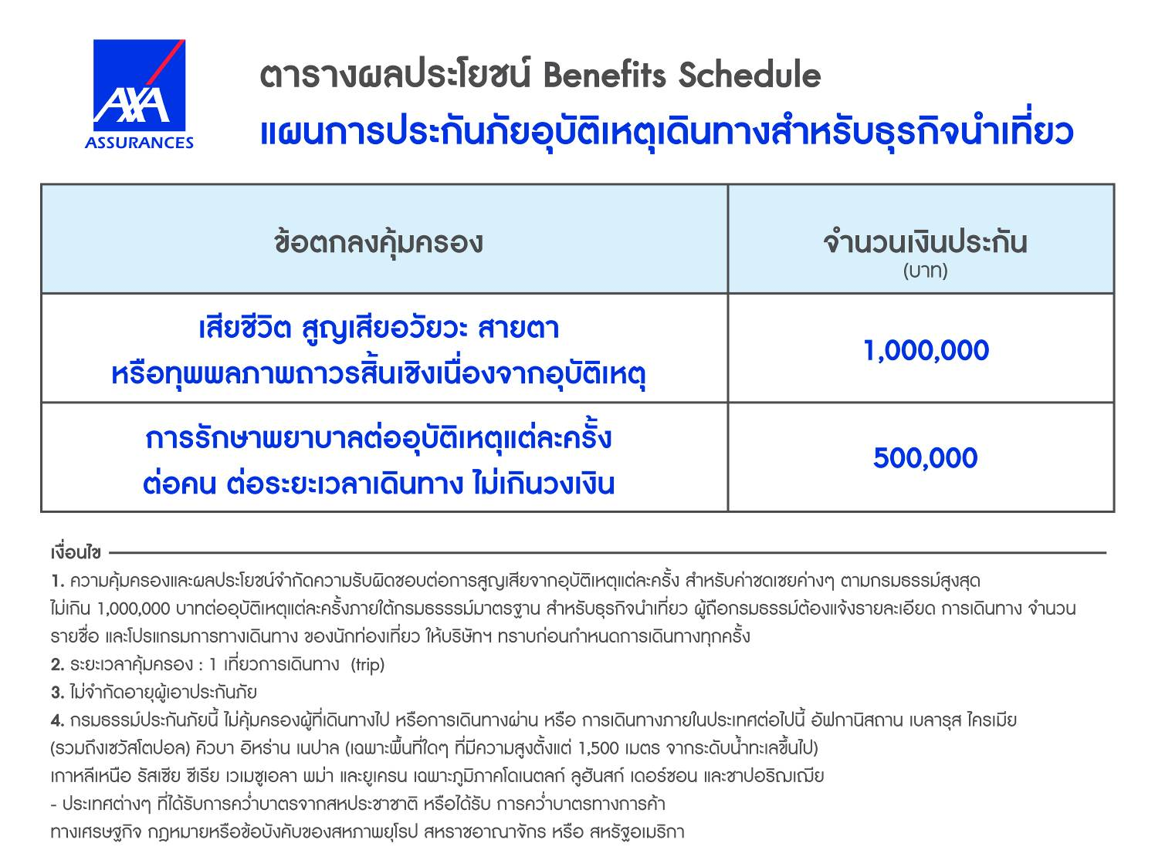

**8.ค่าประกันสุขภาพในการเดินทางต่างประเทศ**

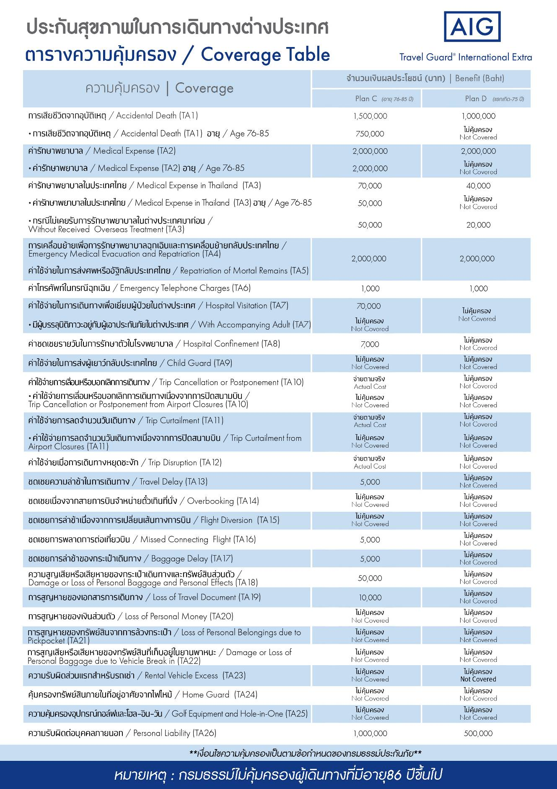

**อัตราค่าบริการดังกล่าวไม่รวม**

1. **ค่าธรรมเนียมยื่นวีซ่าท่องเที่ยวเข้าประเทศจีน ผู้ถือหนังสือเดินทางไทย (หมายเหตุ : ตั้งแต่วันที่ 1 มีนาคม 2567 จีนยกเลิกการขอวีซ่าสำหรับหนังสือเดินทางไทย ท่านสามารถเข้าจีนโดยไม่ต้องขอวีซ่า )** **ยกเว้นกรณีการพำนักถาวร การทำงาน การศึกษา กิจกรรมด้านสื่อ หรือกิจกรรมอื่น ๆ ที่จำเป็นต้องได้รับการอนุญาตล่วงหน้าจากหน่วยงานที่รับผิดชอบของอีกฝ่ายหนึ่ง**
2. **ค่าทำหนังสือเดินทาง**ทุกประเภท
3. ค่าดำเนินการคัดกรองตรวจหาเชื้อ RT-PCR หรือ ATK ในกรณีที่ประเทศจีนต้องให้ตรวจ
4. **ค่าใช้จ่ายอื่นๆ** ที่นอกเหนือจากรายการระบุ เช่น ค่าใช้จ่ายส่วนตัวอื่นๆ ฯลฯ
5. **กรุณาเตรียมค่าทิปหัวหน้าทัวร์ ไกด์และคนขับรถ รวม 1,500 บาทต่อคน (เด็กชำระทิปเท่ากับผู้ใหญ่)**
6. **ค่าภาษี**มูลค่าเพิ่ม VAT 7 % และหักภาษี ณ ที่จ่าย 3 % ในกรณีที่ลูกค้าต้องการใบเสร็จรับเงินที่ถูกต้อง จะต้องบวกค่าภาษีมูลค่าเพิ่ม และหัก ณ ที่จ่าย จากยอดขายจริงทั้งหมดเท่านั้น และโปรดแจ้งทางบริษัทฯ จะออกให้ภายหลัง ขอสงวนสิทธิ์ออกใบเสร็จที่ถูกให้กับบริษัททัวร์เท่านั้น
7. **ค่าวีซ่าจีนสำหรับชาวต่างชาติ**ที่ต้องยื่นวีซ่าเข้าประเทศจีน
8. ค่าธรรมเนียมน้ำมันและภาษีสนามบิน ในกรณีที่สายการบินมีการปรับขึ้นราคา

